

**Коваленко Иру**

**Постникову Свету**

**Третьякова Егора**

**Горбунова Андрея**

**Зыкову Ольгу**

**Николаеву Сашу**

**Семенову Галю**

**Болотова Руслана**

**Самая особая дата в жизни каждого, это День Рождения. Это ни с чем несравнимый праздник, это волшебство. Пусть волшебник, в своем голубом вертолете, принесет вам миллион подарков, поздравлений и пожеланий в этот день.**



**Результаты анкетирования учащихся**

**«Классный руководитель глазами воспитанников»**

Антуан де Сент-Экзюпери говорил: «Детство – огромный край, откуда приходит каждый». И это верно. В детстве формируется характер человека, его мировоззрение, складывается собственный взгляд на окружающую действительность. Мы учимся оценивать себя и своих друзей, учимся любить и ненавидеть. И в этом удивительном крае побывал каждый. Вспоминая школу, любой из нас говорит не только об уроках, переменах, праздниках, одноклассниках, но и о взрослых, которые помогали нам стать собой, найти себя, об учителях. Если спросить взрослого, умудренного опытом человека о любимом школьном учителе, в девяноста случаях из ста он назовет классного руководителя. А задумывались ли Вы почему? В.И. Даль в своём «Толковом словаре» даёт такое толкование слову «руководительствовать» - управлять, советовать, указывать, наблюдать, наставлять в чём-либо, в деле, в работе, в труде. И всё же ни один словарь, на мой взгляд, не способен исчерпывающе осветить все грани работы педагога с классом.

Однако сегодня существуют разные мнения: нужны ли школе классные руководители?

Интересны, результаты социологических исследований по этой проблеме проводились мною лично. Они проводились среди детей 3- 9 классов.

В анкетировании приняли участие 79 обучающихся 3-9 классов.

По анализу ответов на вопрос: «С каким настроением ты идешь в школу?» можно сделать вывод, что 57 учащихся (72%) с радостью идут в школу, 7 учащихся (9%) посещают школу с привычным равнодушием, а 15 учащихся (19%) с нетерпением ждут конца уроков.  
       На вопрос: «Бывают ли у тебя в школе неприятности?» 5 учащихся (6%) ответили, что часто, 45 учащихся (57%) ответили, что в школе неприятности бывают редко, 29 учащихся (37%) ответили, что неприятности в школе никогда не бывают.

 3 учащихся (4%) считают, что неприятности в школе исходят от учителей-предметников, у 3 учащихся (4%) неприятности исходят от  классного руководителя, от самих учеников неприятности исходят у 73 учащихся (92%).

     Частые конфликты с классным руководителем бывают у 3 учащихся (4%), двух учащихся (3%) считают, что у них редко бывают конфликты с классным руководителем, у 74 учащихся (93%) никогда не бывает конфликтов с классным руководителем.

     «Какую роль, по-твоему, играет в классе твой классный руководитель?» 18 учащихся (23%) считают, что главная роль классного руководителя в классе – это контроль за успеваемостью и дисциплиной. Для 49 учащихся (62% ) классный руководитель – вторая мама. 8 учащихся (10%) считают, что классный руководитель – это организатор досуга и помощник ребят в трудных обстоятельствах. А для 4 учащихся (5%) классный руководитель – это старший товарищ.

     По анализу ответов на вопрос: «Какое чувство ты испытываешь к своему классному руководителю?» можно сделать вывод, что почти половина учащихся испытывают  к классному руководителю чувство уважения и доброжелательности, но трое учащихся испытывает к своему классному руководителю чувство недоверия.

      «Что присуще классному руководителю по отношению к тебе?» 33 учащихся (42%) считают – хвалить, 29 учащихся (37%) - подбадривать, 12 учащихся (16%) - делать замечание, 4 учащихся (5%) учеников считают, что классному руководителю присуще ругать.

     На вопрос: «Что бы тебе хотелось перенять от классного руководителя?» 27 учащихся (34%) ответили, что они хотят перенять от классного руководителя великодушный характер, 10 учащихся (12%) - манеру поведения, 13 учащихся (16%) - умение хорошо выглядеть, а разносторонние знания -  29 человек (38 %).

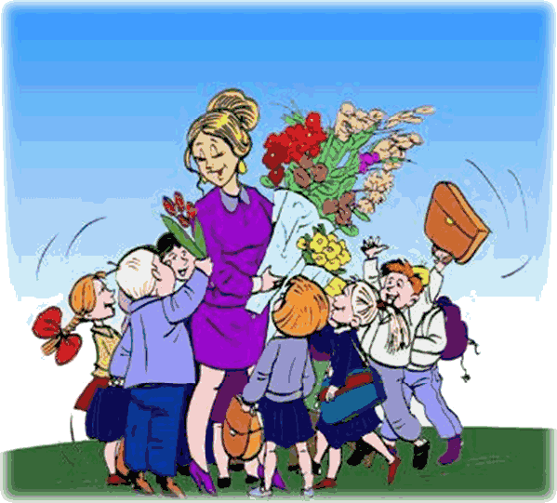     Дружным и сплоченным свой класс считают 57 учащихся (72%), 11 учащихся (13%) считают, что их класс разбит на группы, «каждый живет сам по себе» - считает 11учащихся (13%).

     На вопрос: «Можно ли сказать, что тебе повезло, что учишься в этом классе?» 71 учащихся (90%) считают – да, 8 учащихся (10% ) считают – нет.

    Учащиеся советуют своим классным руководителям  оставаться такой, какая она есть, быть построже с учениками, доверять ученикам, чаще проводить классные часы, ходить в походы. Ждут от него понимания, ответственности, доброты. Желают здоровья, счастья и терпения.

Четыре правила классного руководства:

* Создавай комфортные условия. Каждому ребенку в классе должно быть тепло и уютно
* Замечай в ребенке все самое светлое.
* Будь щедрым, не скупись на доброе слово и внимание.
* Удивляйся вместе с ребятами, искренне интересуйся их жизнью.

Следуя этим нехитрым заповедям легко добиться успеха, и стать для ребят «классной мамой».

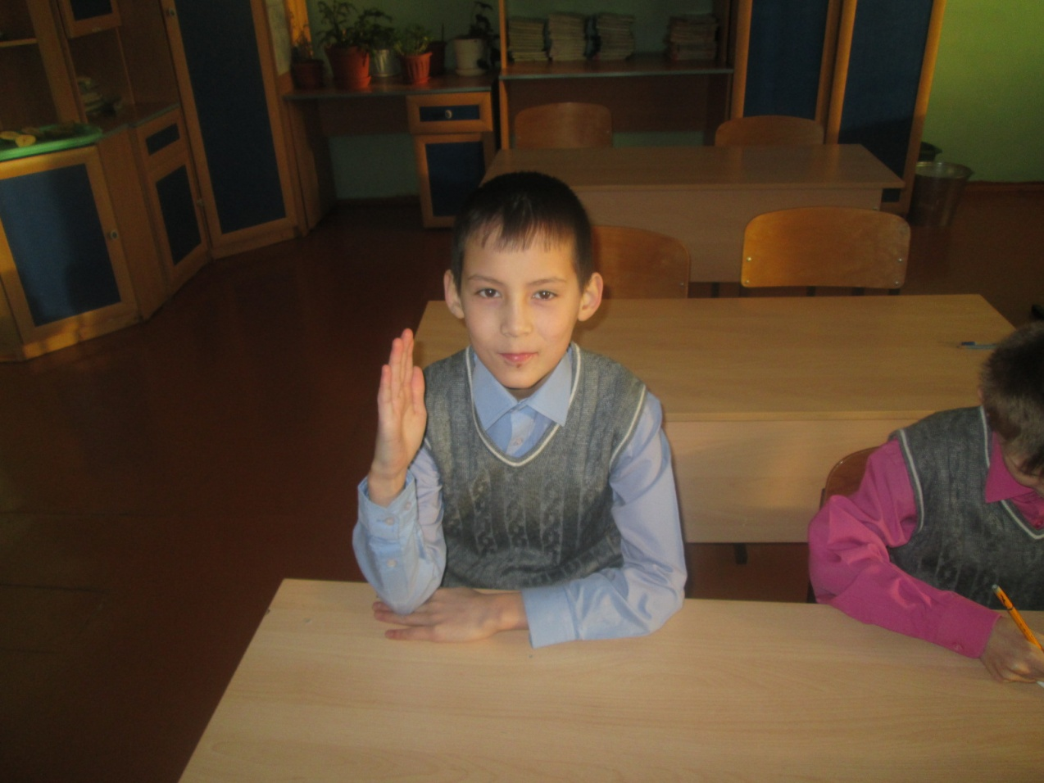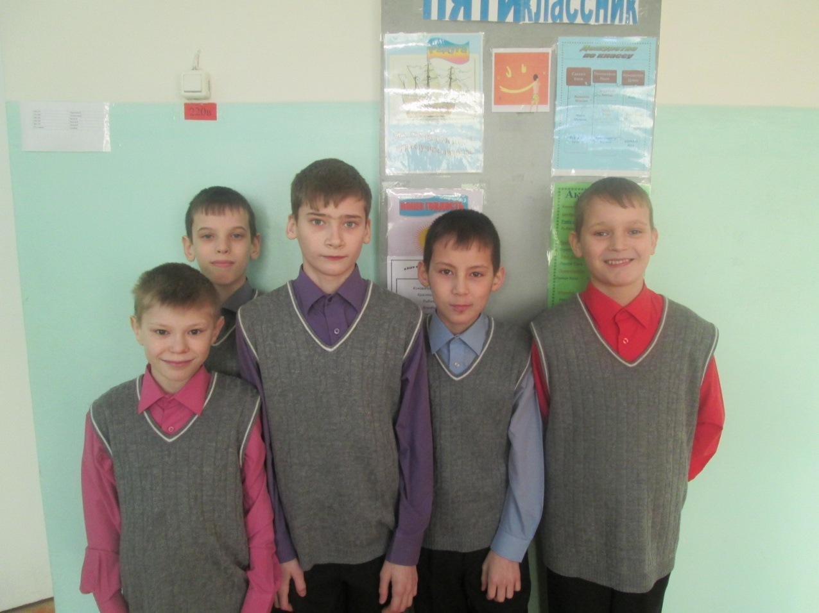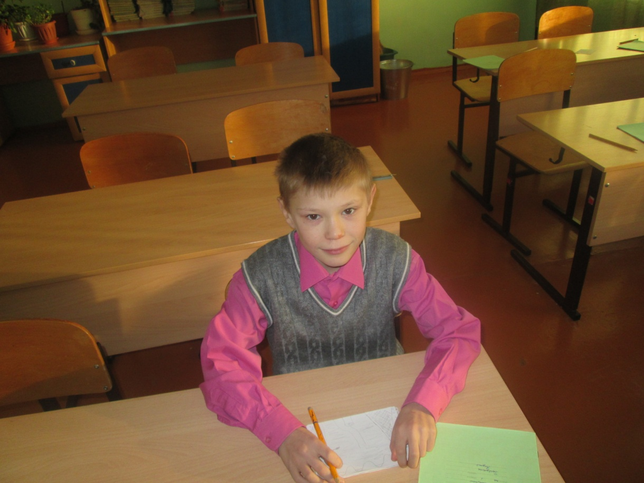

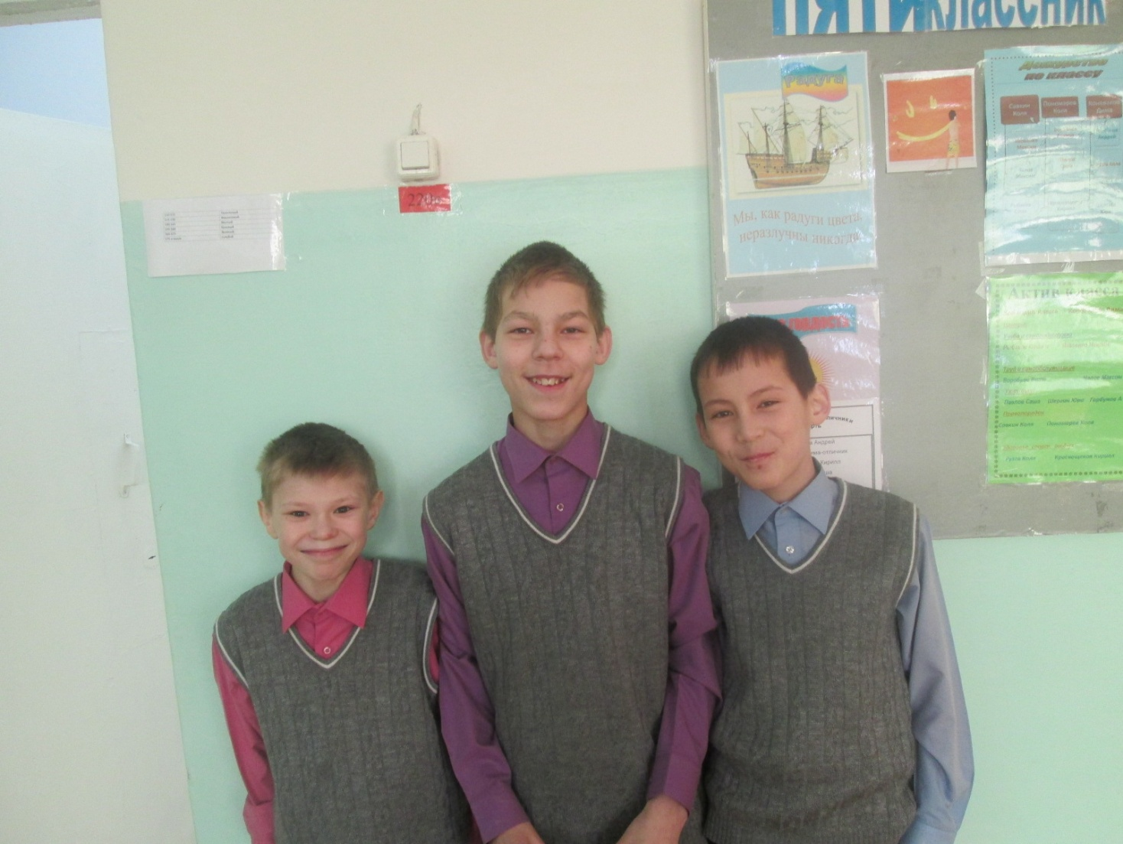



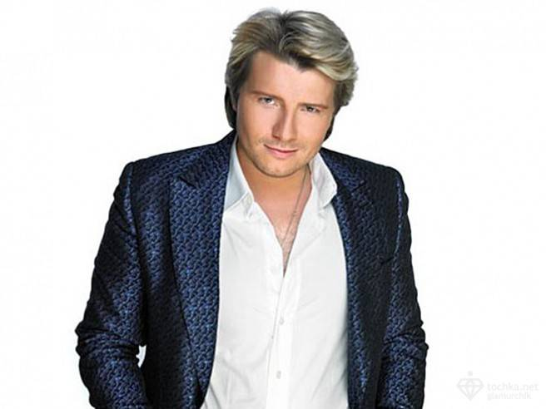 Николай Басков

Николай Басков родился 15 октября 1976 года в Москве. В 2001 году закончил Российскую Академию Музыки имени Гнесиных по классу камерного и оперного пения (класс проф. В.Левко и В. Щербакова.) и поступил в аспирантуру Московской Государственной Консерватории им. П.И. Чайковского (по классу проф. П.Скусниченко), которую закончил в 2003 году с золотой медалью. Так же, в течение нескольких лет, Николай занимался вокалом с Заслуженной артисткой России Л.Шеховой.

После победы на Всероссийском конкурсе молодых оперных певцов (Первая премия, 1998 год), а так же после Второй премии на конкурсе Grande Voce (Испания,1999 год), совсем юный Басков получил предложение исполнить партию Ленского в опере П.И, Чайковского «Евгений Онегин» на сцене Большого театра России в 1998 году. Он стал самым молодым Ленским в истории мировой оперы, что и послужило головокружительным стартом в творческой карьере певца. Он с большим успехом исполняет партии – Владимира Игоревича в «Князе Игоре» А. Бородина, Юродивого в «Борисе Годунове» М. Мусоргского, Измаила в «Набукко» Дж. Верди, Альфреда в «Травиате» Дж. Верди, Спакоса в «Клеопатре» Ж.Массне, Каварадосси в «Тоске» Дж. Пуччини

В 2000 году была осуществлена съемка видеоклипа на музыкальную композицию «Памяти Карузо…». Благодаря этой работе, Николай Басков стремительно занял лидирующие места в российских хит-парадах радио и телевидения. Карьера Баскова быстро вышла за рамки академических залов, что расширило круг поклонников его творчества. Диски с сольными альбомами Николая начали расходиться миллионными тиражами. Он стал первым и на сегодняшний день единственным артистом в России, поющим, как в стиле Crossover, так и в стиле Pop. Его музыкальные композиции становятся хитами и занимают первые места в хит-парадах, а клипы котируются на таких престижных музыкальных каналах как МУЗ-ТВ и MTV. Артист неоднократно был удостоен таких престижных Национальных премий как - «Овация», «Золотой Граммофон», «МУЗ-ТВ», «Стиль Года», «Певец Года».

В 2000 году произошла судьбоносная встреча Николая с легендой мировой оперы, великим сопрано двадцатого столетия Монтсеррат Кабалье. После ряда совместных выступлений госпожа Кабалье предложила Николаю регулярные занятия по усовершенствованию вокальной техники. С этого момента его судьба кардинально изменилась. Из огромного количества молодых оперных певцов Кабалье выбрала Николая Баскова, который является не только ее единственным учеником, но и партнером по сцене в наши дни. Их голоса звучали на прославленных оперных сценах Испании, Италии, Германии, Швейцарии и других странах мира. Зарубежная пресса не раз отмечала уникальный тембр голоса, прекрасную технику, широкий диапазон, чувство стиля, артистизм и присущую только Николаю, особую музыкальность.

На сегодняшний день Николай Басков является: Народным артистом Российской Федерации, Народным артистом Украины. Награжден Высшей государственной наградой Республики Беларусь – Орденом Франциска Скорины, Золотой медалью Фонда Мира (за миротворческую и благотворительную деятельность). Удостоен звания «ЗОЛОТОЙ ГОЛОС РОССИИ» Национальной премии «Овация». Биография этого певца уникальна.

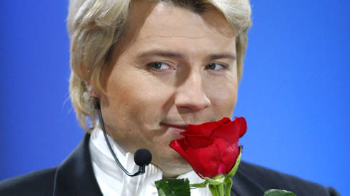

Все цветы

Кружится земля и ночь сменяет день,

Только для меня часы стоят,

Потому что я счастливей всех людей,

Мне Бог с небес послал тебя.

Припев:

Все цветы, что только есть на свете, я сорву,

Чтобы ты открыла сердце мне свое.

Все цветы тебе одной лишь только я дарю,

Все цветы и сердце верное мое.

Как мне хорошо смотреть в глаза твои,

И своей душой прильнуть к твоей.

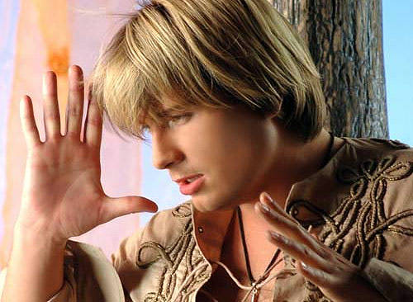Кружится земля сейчас для нас двоих,

Нет больше никого на ней.

Припев:

Все цветы, что только есть на свете, я сорву,

Чтобы ты открыла сердце мне свое.

Все цветы тебе одной лишь только я дарю,

Все цветы и сердце верное мое.

Проигрыш.

Припев:

Все цветы, что только есть на свете, я сорву,

Чтобы ты открыла сердце мне свое.

Все цветы тебе одной лишь только я дарю,

Все цветы и сердце верное мое.

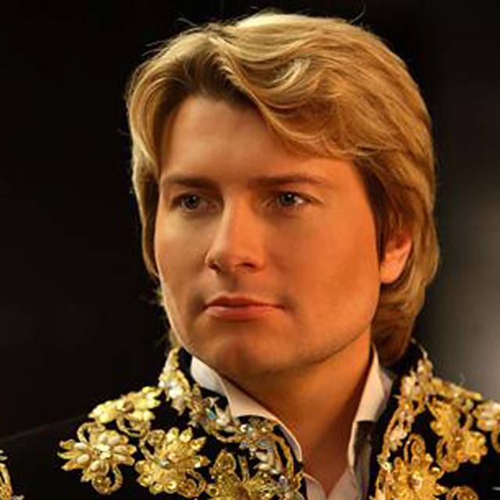

Все цветы, что только есть на свете, я сорву,

Чтобы ты открыла сердце мне свое.

Все цветы тебе одной лишь только я дарю,

Все цветы и сердце верное мое.

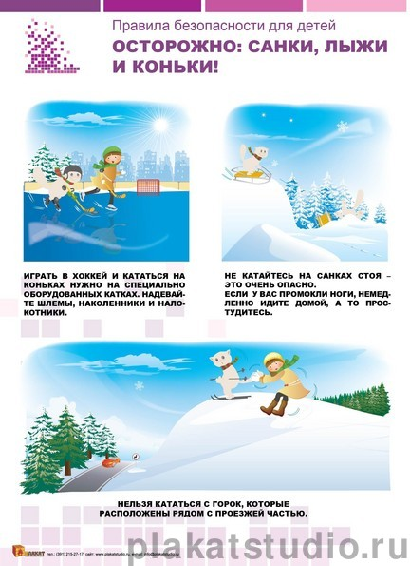

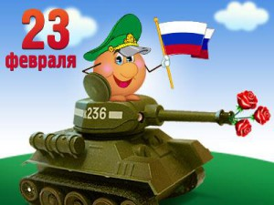**Детские поделки к 23 февраля** – это отличный подарок для пап и дедушек.

А поскольку самый лучший подарок – это сделанный своими руками, то мы и предлагаем вам изготовить вместе с ребенком праздничную поделку.

**[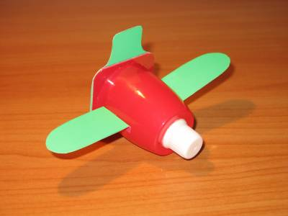](http://korablik22.ucoz.ru/_bl/0/94159420.jpg)**

**Сегодня мы будем делать вот такой самолетик:**

**[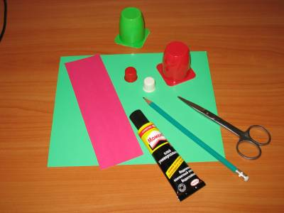](http://korablik22.ucoz.ru/_bl/0/87944258.jpg)**

**Для работы понадобятся:**стаканчик из-под йогурта, колпачок от клея ПВА (или зубной пасты), цветной двусторонний картон, простой карандаш, ножницы, клей типа "Момент".

[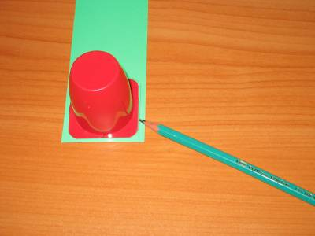](http://korablik22.ucoz.ru/_bl/0/06554912.jpg)

**Приступаем:**ставим стаканчик открытой частью на цветной картон и обводим карандашом

[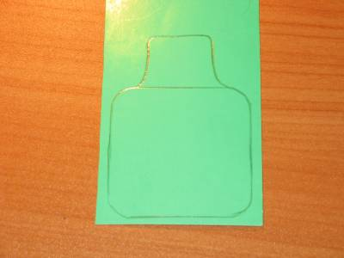](http://korablik22.ucoz.ru/_bl/0/26331110.jpg)Подрисовываем с одной стороны хвост самолета. Вырезаем.

[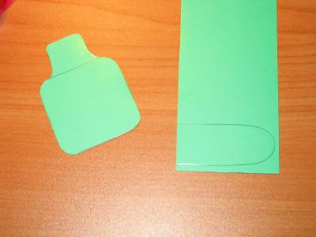](http://korablik22.ucoz.ru/_bl/0/41929799.jpg)

[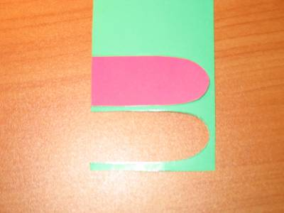](http://korablik22.ucoz.ru/_bl/0/74404320.jpg)Рисуем крыло самолета, вырезаем. Получившуюся деталь обводим (чтобы крылья получились одинаковые) и тоже вырезаем.

[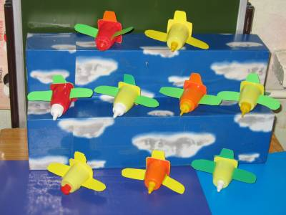](http://korablik22.ucoz.ru/_bl/0/68155361.jpg)Приклеиваем  на клей "Момент" хвост и крылья. Пропеллером послужит крышечка.

**Наш самолет готов!**

Посмотрите, какая эскадрилья получилась!

**Подарки на День святого Валентина своими руками**

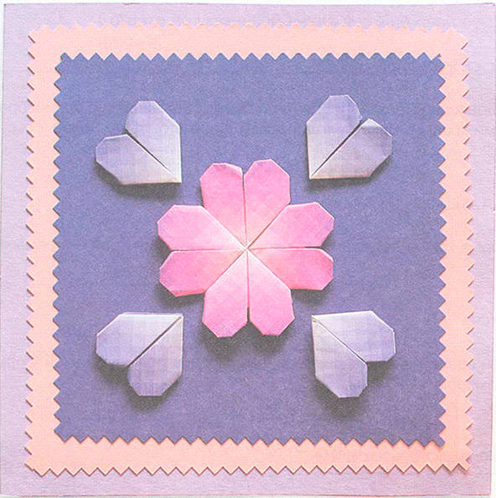В день всех влюблённых принято дарить «сердечки», **[валентинки](http://www.alegri.ru/rukodelie/podelki-dlja-detei/podelki-svoimi-rukami-na-den-svjatogo-valentina/valentinka-iz-bumagi-svoimi-rukami.html" \o "Валентинка своими руками)**. Пусть в вашем подарке их будет много!

**Картина «Сердечки»**

**Необходимые материалы и инструменты**

- цветной картон;

- цветная бумага;

- ножницы с зигзагообразными краями

**Сердечко. Этапы изготовления**

Все сердечки складываются из квадратов цветной бумаги размером 5x5 см.

1. Сложите пополам (рис. 1).

2. Совместите точки. Переверните фигуру (рис. 2).

3. Совместите точки, отогнув два верхних слоя бумаги (рис. 3).

4. Совместите точки. Переверните (рис. 4).

5. Все углы сердечка заверните назад, округлив их (рис. 5).

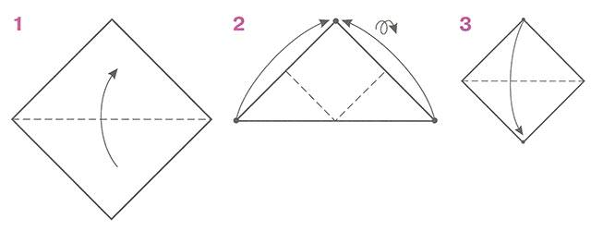6. Сердечко готово (рис. 6).

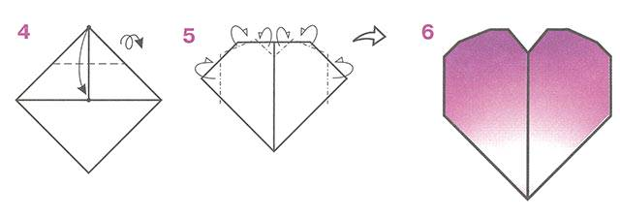

**Фон**

Фон сделайте из цветного картона размером 12 x12 см, 13,5 х 13,5 см, 15 х 15 см. Края обрежьте ножницами с зигзагообразными краями.

**Порядок сборки**

1. Фон.

2. Сердечки.

**Совет.** Используйте сердечки в качестве элементов мозаики и составьте свой рисунок.

Можно сделать сердечки разных размеров.



Интересная, но в тоже время достаточно простая идея.  
А можно сделать целую гирлянду из таких сердечек и украсить интерьер дома, в офисе или в школе

А можно сделать из сердечек вот такие открытки - поздравления к 14 февраля

